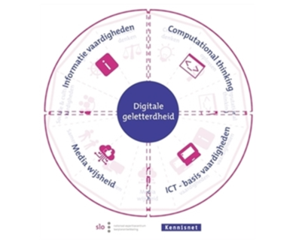
Digitale geletterdheid bestaat uit: ICT basisvaardigheden, informatievaardigheden, mediawijsheid en computational thinking.
Voor meer info zie: https://www.slo.nl/vakportalen/vakportaal-digitale-geletterdheid/
1 | Eigen vaardigheid kinderen  Hoe digitaal geletterd zijn de kinderen in jouw klas?  - Hoe handig zijn ze in het werken met computers of smartphones en met programma’s zoals Word en PowerPoint (ICT basisvaardigheden)?  - Hoe goed zijn ze in het zoeken, beoordelen en gebruiken van informatie op internet (informatievaardigheden)?  - In hoeverre is er in de klas sprake van bijvoorbeeld (beginnende) gameverslaving, online pestgedrag, FOMO, het niet herkennen van nepnieuws enz. (mediawijsheid)?  - Kunnen ze programmeren of complexe problemen oplossen met behulp van ICT (computational thinking)?
2 | Visie  - Wat verstaat je mentor onder digitale geletterdheid?  - Heeft de school een visie op digitale geletterdheid? Staat het bijvoorbeeld in het schoolplan of op de website? Is er een leerlijn digitale geletterdheid, mediawijsheid of programmeren/robotica?
3 | Curriculum  - Besteedt de mentor aandacht aan digitale geletterdheid in de klas en zo ja, hoe?  - Besteedt de school aandacht aan digitale geletterdheid? Zo ja, hoe? In alle groepen? Geïntegreerd in andere lessen of als apart vak? In projecten? Is er een methode?
4 | Leeromgeving  - Heeft de school materialen waarmee kinderen kunnen oefenen met digitale geletterdheid zoals laptops, Chromebooks, tablets, robots, green screen, 3D printer enzovoorts?  - Heeft de school een speciale ruimte voor digitale geletterdheid zoals een innovatielab, ICT-lab of digitale maakplaats?  - Werkt de school met digitale leerprogramma’s zoals ProWise, Gynzy, Ambrasoft of Snappet? Voor welke vakken? Wat vinden de kinderen hiervan? En je mentor?
5 | Observeren  Observeer een les waarin de kinderen werken met een digitale tool, zoals een computer of robot.  - Wat leren de kinderen tijdens deze les over digitale geletterdheid?  - Hoe leren ze dit?

